|  |
| --- |
| **logo.png** ΕΡΓΑΣΤΗΡΙΟ ΦΩΤΟΓΡΑΦΙΚΕΣ ΕΦΑΡΜΟΓΕΣ ΣΤΙΣ ΕΠΙΣΤΗΜΕΣ  ΤΕΧΝΙΚΗ ΕΚΘΕΣΗ ΕΡΓΑΣΤΗΡΙΑΚΗΣ ΑΣΚΗΣΗΣ  **ΟΝΟΜΑΤΕΠΩΝΥΜΟ:**  ………………………………………………………………………….  **ΟΜΑΔΑ ΕΡΓ/ΡΙΟΥ:** …….…. **ΗΜΕΡΑ/ ΩΡΑ:** …………..………..……….. **ΗΜΕΡ/ΝΙΑ:** ……………..…..… |

**ΤΙΤΛΟΣ ΕΡΓΑΣΤΗΡΙΑΚΗΣ ΑΣΚΗΣΗΣ:**

**Φωτομετρικά μεγέθη – πολική κατανομή φωτοβολίας**

**ΧΡΗΣΙΜΕΣ ΣΧΕΣΕΙΣ/ΤΥΠΟΙ/ΟΡΙΣΜΟΙ**

**ΣΥΛΛΟΓΗ & ΕΠΕΞΕΡΓΑΣΙΑ ΔΕΔΟΜΕΝΩΝ**

**1Ο Μέρος: Μελέτη του φωτομετρικού νόμου των αποστάσεων**

Χρησιμοποιείται λαμπτήρας πυρακτώσεως με τάση λειτουργίας 24V.

1. Προσδιορίζουμε αρχικά τη μέση τιμή του φωτισμού του περιβάλλοντος ${\overline{Β}}_{περ}$. Για το σκοπό αυτό λαμβάνονται 6 μετρήσεις του φωτισμού Βπερ με το λαμπτήρα εκτός λειτουργίας, τοποθετώντας το λουξόμετρο σε 6 διαφορετικές αποστάσεις μεταξύ 10 cm και 60 cm από το λαμπτήρα. Οι πειραματικές τιμές καταγράφονται στον Πίνακα 1.

**ΠΙΝΑΚΑΣ 1**

|  |  |  |  |
| --- | --- | --- | --- |
| **A/A** | **r**  **(cm)** | **Βπερ**  **(Lux)** | $${\overline{Β}}_{περ}$$**(Lux)** |
| **1** | 10 |  |  |
| **2** | 20 |  |
| **3** | 30 |  |
| **4** | 40 |  |
| **5** | 50 |  |
| **6** | 60 |  |

1. Θέτουμε σε λειτουργία το λαμπτήρα και μετράμε το φωτισμό Βολ για αποστάσεις 20-90 cm από το λαμπτήρα. Σημειώνουμε τις πειραματικές τιμές στην αντίστοιχη στήλη του Πίνακα 2.

**ΠΙΝΑΚΑΣ 2**

|  |  |  |  |  |  |
| --- | --- | --- | --- | --- | --- |
| **A/A** | **r**  **(m)** | **r2**  **(m2)** | **1/r2**  **(m-2)** | **Bολ**  **(Lux)** | $$Β={Β_{ολ}-\overline{Β}}_{περ}$$**(Lux)** |
| **1** | 0.20 |  |  |  |  |
| **2** | 0.25 |  |  |  |  |
| **3** | 0.30 |  |  |  |  |
| **4** | 0.35 |  |  |  |  |
| **5** | 0.40 |  |  |  |  |
| **6** | 0.45 |  |  |  |  |
| **7** | 0.50 |  |  |  |  |
| **8** | 0.60 |  |  |  |  |
| **9** | 0.70 |  |  |  |  |
| **10** | 0.80 |  |  |  |  |
| **11** | 0.90 |  |  |  |  |

1. Να υπολογίσετε τις τιμές r2 και 1/ r2 και να τις συμπληρώσετε στις αντίστοιχες στήλες του παραπάνω Πίνακα 2.
2. Από τις τιμές Βολ να υπολογίσετε τις τιμές του φωτισμού Β που οφείλεται στον λαμπτήρα ( $Β={Β_{ολ}-\overline{Β}}_{περ}$) αφαιρώντας τη μέση τιμή ${\overline{Β}}_{περ}$ του φωτισμού του περιβάλλοντος που υπολογίσατε στον Πίνακα 1. Συμπληρώστε στην αντίστοιχη στήλη του Πίνακα 2.
3. Να σχεδιάσετε τα διαγράμματα Β=f(r) και B=f(1/r2). Τι παρατηρείτε; Επιβεβαιώνετε ο φωτομετρικός νόμος των αποστάσεων; Σχολιάστε.

**2Ο Μέρος: Φωτομετρικοί υπολογισμοί - Πολική κατανομή φωτοβολίας**

Η γωνιακή κατανομή του φωτισμού Β μιας σημειακής φωτιστικής πηγής μετριέται σε απόσταση r=14cm και σε μεταβολή της γωνίας θ από 0 έως 180 μοίρες (ανά 15 μοίρες). Οι πειραματικές τιμές καταγράφονται στις δυο πρώτες στήλες του Πίνακα 3 που ακολουθεί.

**ΠΙΝΑΚΑΣ 3**

|  |  |  |  |  |
| --- | --- | --- | --- | --- |
| θ (μοίρες) | Β (lux) | I (Cd) | ημθ | Ι(θ) ημθ |
| 0 |  |  | 0 |  |
| 15 |  |  | 0.259 |  |
| 30 |  |  | 0.500 |  |
| 45 |  |  | 0.707 |  |
| 60 |  |  | 0.866 |  |
| 75 |  |  | 0.966 |  |
| 90 |  |  | 1.000 |  |
| 105 |  |  | 0.966 |  |
| 120 |  |  | 0.866 |  |
| 135 |  |  | 0.707 |  |
| 150 |  |  | 0.500 |  |
| 165 |  |  | 0.259 |  |
| 180 |  |  | 0.000 |  |

1. Δημιουργείστε το πολικό διάγραμμα Β = f (θ) από 0 έως 360 μοίρες χρησιμοποιώντας τις δυο πρώτες στήλες του επάνω πίνακα. Θεωρείστε ότι υπάρχει συμμετρία και συμπληρώστε το διάγραμμα από 180 έως 360 μοίρες. Θα πρέπει να δημιουργήθηκε το σχήμα ενός καρδιοειδούς.
2. Από τη σχέση **I=B∙ r2** (κάθετος φωτισμός) υπολογίστε τις τιμές Ι(θ) σε Cd και τα γινόμενα Ι(θ) ημθ και συμπληρώστε τις αντίστοιχες στήλες του πίνακα 3.
3. Δημιουργείστε τη γραφική παράσταση Ι(θ) ημθ = f (θ) σε μιλλιμετρέ χαρτί, λαμβάνοντας υπόψιν ότι στον οριζόντιο άξονα το 1cm θα αντιστοιχεί σε 20 μοίρες (=0.347rad) ενώ στον κατακόρυφο άξονα το 1cm αντιστοιχεί σε 2 Cd. Οι επιλογές αυτές της γραφικής παράστασης σημαίνουν ότι το εμβαδόν 1 cm2 αντιστοιχεί σε 0.698 Cd.
4. Υπολογίστε (γραφικά) το εμβαδό Ε της περιοχής κάτω από την καμπύλη Ι(θ) ημθ = f (θ) και από αυτό τη μέση σφαιρική φωτοβολία Io της ισοδύναμης, ισότροπης φωτεινής πηγής ως

Io = (εμβαδόν)/2 = Ε / 2

1. Να υπολογίσετε το φωτισμό Bo που θα δημιουργεί (στην απόσταση των 14cm) αυτή η ισοδύναμη, ισότροπη φωτεινή πηγή. Εξαρτάται ο φωτισμός Bo από τη γωνία θ; Αιτιολογείστε.
2. Στο προηγούμενο πολικό διάγραμμα που δημιουργήσατε για τη σημειακή πηγή, σχεδιάστε και το πολικό διάγραμμα της ισότροπης φωτεινής πηγής για φωτισμό προς κάθε κατεύθυνση την τιμή Β0 που υπολογίσατε στο ερώτημα 5. Πρόκειται προφανώς για ένα κύκλο με κέντρο την αρχή του πολικού διαγράμματος και ακτίνα Β0. Συγκρίνετε τα δυο εμβαδά των πολικών διαγραμμάτων. Τι παρατηρείτε ; είναι ίσα ή όχι ;

Παράδειγμα γραφικού υπολογισμού του εμβαδού κάτω από την καμπύλη Ι(θ) ημθ = f (θ):

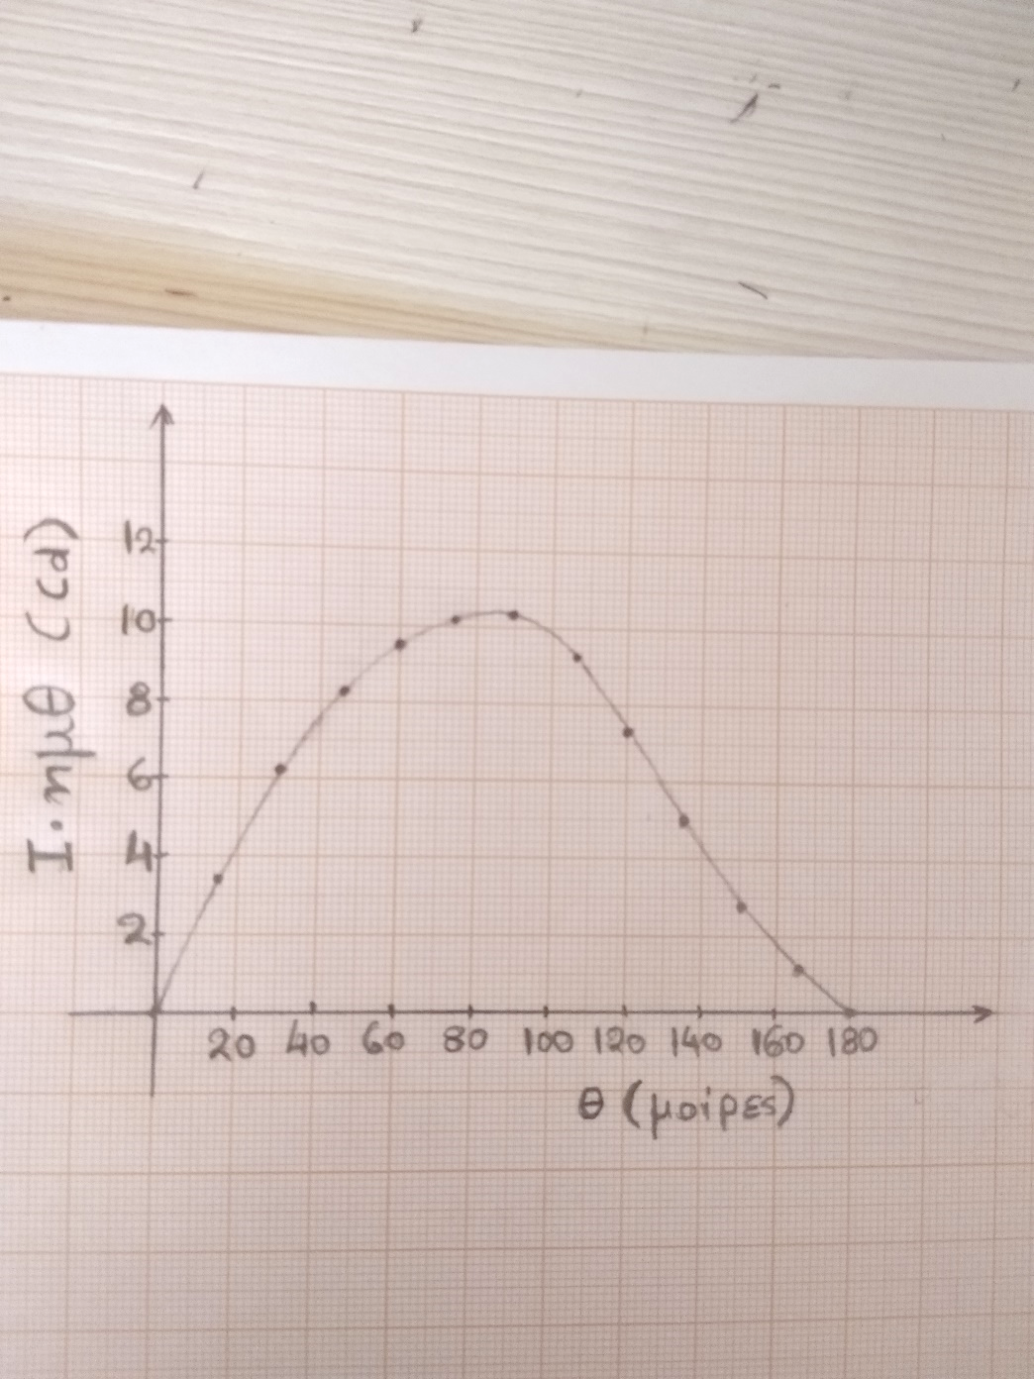

**ΑΠΟΤΕΛΕΣΜΑΤΑ**

**ΣΥΜΠΕΡΑΣΜΑΤΑ**

**ΕΡΩΤΗΣΕΙΣ ΚΑΤΑΝΟΗΣΗΣ**

**1.** Πόσο πρέπει να κατέβει φωτεινή πηγή σταθερής έντασης ώστε να διπλασιαστεί ο φωτισμός μικρής επιφάνειας η οποία βρίσκεται σε απόσταση h ακριβώς από κάτω ;

**2.** Σε φωτογραφικό στούντιο δυο όμοιες σημειακές φωτεινές πηγές Α και Β έχουν ένταση I = 500 Cd η κάθε μια και βρίσκονται σε ύψος h = 3 m ενώ απέχουν οριζόντια απόσταση ΑΒ = 4 m . Πόσος είναι ο φωτισμός στο πάτωμα : (i) ακριβώς κάτω από κάθε πηγή, (ii) στη μέση απόσταση μεταξύ των δυο φωτεινών πηγών ;

**3.** Στο σχήμα που ακολουθεί παρουσιάζεται η κατακόρυφη τομή ενός φωτογραφικού στούντιο. Η φωτογράφηση θέματος στο σημείο Α του δαπέδου απαιτεί φωτισμό 160 Lux. Εάν στις θέσεις Α1 και Α2 πρόκειται να τοποθετηθούν δυο όμοιες, ισότροπες φωτογραφικές λάμπες να υπολογιστεί η ένταση της κάθε μιας.



**4.** Σημειακή φωτεινή πηγή 100 Cd βρίσκεται σε απόσταση ενός μέτρου από φωτογραφικό φακό του οποίου το άνοιγμα έχει διάμετρο 5 cm. Πόση είναι η φωτεινή ροή που εισέρχεται στο εσωτερικό της φωτογραφικής μηχανής;